 |  | Základní škola Ostrava-Radvanice, Vrchlického 5,
 | 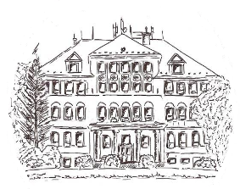 | příspěvková organizace
 |  | sídlo: Vrchlického 401/5, 716 00 Ostrava-Radvanice
 |  | IČO: 70987700
Kalkulace na stravné šk. rok 2022 - 2023, od 01.09.2022
Počet uvařených obědů |  |  |  |  | 37502 ks
Mzdové náklady na 1 oběd:
 |  | 1 535 000 : 37502 ks = |  |  | 40,93115 | zaokrouhleno na 41,- Kč
Věcné náklady celkem:
Věcné náklady na 1 oběd: |  |  | 496859,2 | : 37502 = | 13,25 Kč | zaokrouhleno na 13,- Kč
 |  | v Kč
druh jídla | kategorie | cena potravin | cena FKSP | věcné náklady | mzdové náklady | zisk | cena celkem
oběd | 7-10 let | 30 | 0 | 0 | 0 | 0 | 30
 | 11-14 let | 34 | 0 | 0 | 0 | 0 | 34
 | 15 a více | 42 | 0 | 0 | 0 | 0 | 42
 | zaměstnanci | 25 | 17 | 0 | 0 | 0 | 42
 | cizí strávníci | 42 | 0 | 13 | 41 | 4 | 100
Kalkulace u dětí - neodhlášené stravné při nepřítomnosti ve škole:
 | 7-10 let | 30 | 0 | 13 | 41 | 0 | 84
 | 11-14 let | 34 | 0 | 13 | 41 | 0 | 88
 | 15 a více | 42 | 0 | 13 | 41 | 0 | 96
Vystavila: Veronika Gebauerová
V Ostravě dne 16.08.2022

